大连理工大学《程序设计基础A》（大作业）总结报告

装
订
线

基于C语言的
学生成绩信息管理系统

学生姓名： 宋连涛
专业班级： 电计 1601
学 号 ： 201685030
联系电话： 15542386793
Email ： 1063539881@qq.com

完成日期： 2017年 5月 25日

设计任务
在计算机诞生以前，人们一直使用传统人工的方式管理文件档案、统计和查询数据，这种管理方式效率低、保密性差，而且对人力物力造成大量浪费；另外，随着文件、数据的长时间积累，给数据的查找、更新和维护都带来了很大的困难。
作为计算机应用的一部分，使用计算机对学校的各类信息进行管理，具有手工管理所无法比拟的优点。例如：检索迅速、查询方便、效率高、可靠性好、存储量大、保密性好、寿命长、成本低等。这些优点能够极大地提高学校信息管理的效率,也是一个单位科学化、正规化管理，与世界接轨的重要条件。而学生信息管理系统是一个教育单位不可缺少的部分，一个功能齐全、简单易用的信息管理系统不但能有效地减轻学校相关工作人员的工作负担，它的内容对于学校的决策者和管理者来说都至关重要。
本次大作业设计目标是，建立学生信息管理系统，采用计算机对学生信息进行管理，进一步提高办学效益和现代化水平。帮助广大教师提高工作效率，实现学生信息管理工作流程的系统化、规范化和自动化。

结构框图
本C语言学生成绩管理系统使用时的基本流程为：用户首先选择教师或学生类型，做出选择后进入登陆界面。学生用户可以注册新账号，并使用新帐号登陆，登陆成功后，只能查询自己的成绩及总排名；教师用户则使用系统默认给定的用户名、密码（均为admin）登陆，在登陆成功后，可以对学生信息进行一系列操作，比如新增、删除、修改学生成绩信息等。如图1.所示为一个学生成绩信息管理程序设计的结构图示例。

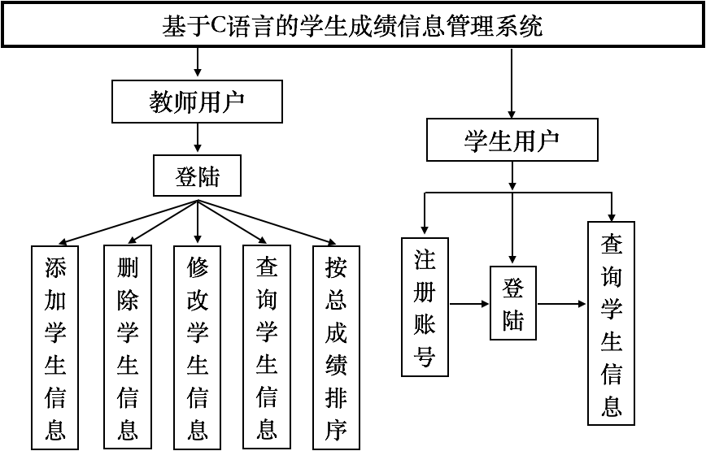
图1. 基于C语言的学生成绩信息管理系统框图

功能模块设计及其流程图

(1) 数据描述与存储
程序开始的地方，定义了两个结构体数组，其中struct account student_account[STU]结构体是用来存放学生用户的账号密码的，对应账号个数为m；struct student stu[STU]结构体是用于存放学生的各项信息，分别对应学生姓名、学号、班级、平时成绩、期中成绩、期末成绩、总成绩和排名，对应有效储存学生信息条数为n。

(2) 主要函数及其流程图
函数原型 void log_in ( void )；
函数功能：通过标志flag的值，判断用户输入账户名和密码是否正确
函数接口：函数需要的参数和返回值均为void类型
算法描述：进入log_in函数后，首先，初始化flag=0，程序将引导用户输入用户名和密码。其中，用户名以明文输出，存储在字符数组username中；密码是以加密的‘*’形式输出，存储在字符数组password中。下图显示了程序接下来的执行过程：首先遍历结构体数组struct account student_account[STU]判断账户名是否存在，不存在将返回flag=0；若账户名存在，继续判断账户名与密码是否一致，一致则返回flag=1，若密码错误，返回flag=1。函数的最后，通过flag的值判断如何进行下一步操作。

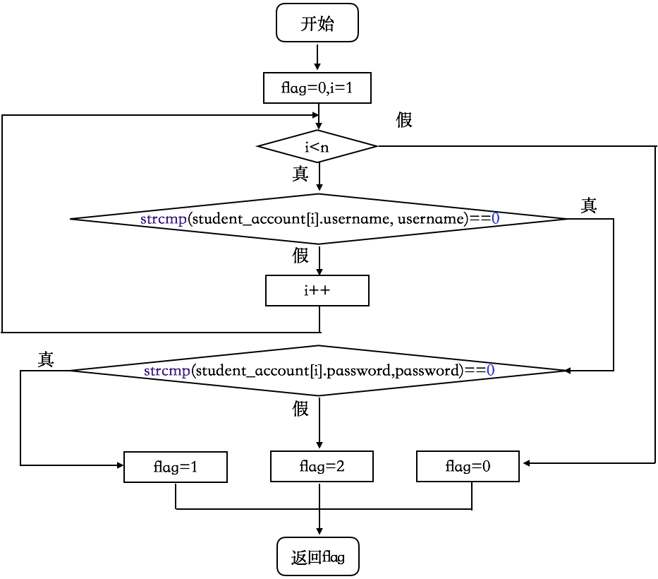
图2. log_in()主要部分流程图

函数原型 void secret(char password[]);
函数功能：将输入的密码转化为‘*’显示在屏幕上
函数接口：形参和实参采用相同名字的字符数组password[]，返回值为void类型
算法描述：进入secret函数后，首先，初始化i=0，它的作用是将读入的字符存在password数组中第i个位置。首先要用getch函数接受用户输入的字符，并不回显；接下来，要判断读入的字符是不是回车（回车标志着输入结束），如果不是，将该字符储存起来，（password[i++]中，i++表达式运算的结果是将i+1，并返回原来的i值，这样就实现了将读入的字符存在password数组中第i个位置的功能）否则输入结束。最后，在数组末尾补上‘\0’。
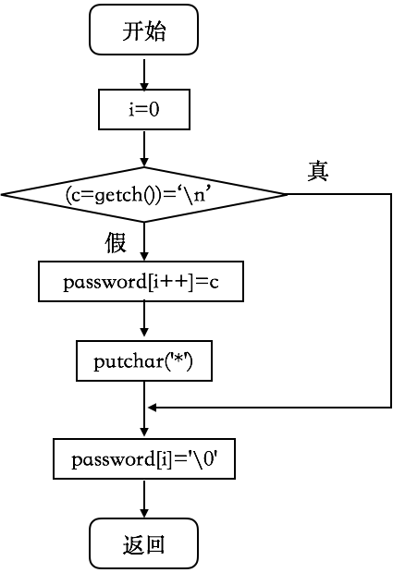
图3. secret()函数流程图

(3) 个性化设计
个人认为，本学生成绩管理系统中个性化设计元素体现在程序的总体布局上。刚开始，将学生信息定义成结构体数组的好处是，可以将文件的读、取分别写成函数，在程序运行前，一次性打开文件，读取内容；相对应的，每次程序运行结束后，将结构体中每一项的值一次性分别写入文件student_account.txt和student_grade.txt中，整个程序相当于用空间换取了时间的高效性。
其次，程序允许学生用户建立独立的用户名和密码，遗憾的是，由于时间所限，这项功能只能点到为止，没有扩展到教师用户。以后其实可以考虑实现更多功能，比如修改密码，找回密码等等。作为对教师用户功能的补充，给教师用户预留了许多非常实用的学生信息管理手段，比如修改、查询、排序等。
另外，程序的个性化设计还体现在人性化设计中，比如上面编写的secret()函数，用这种函数输入密码，更符合人们生活实际的需要，我也因此更切身感受到编程的魅力所在。

设计效果
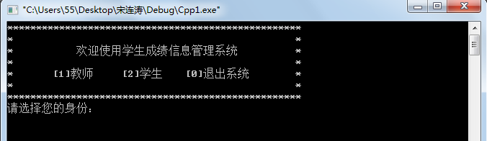
图4. 初始界面

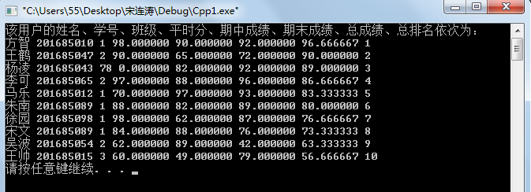
图5. 执行“将学生按成绩降序输出”功能

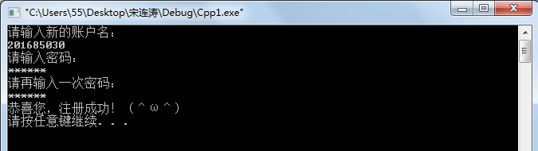
图6. 学生用户注册界面

结束语
在这里首先要感谢杨老师和助教徐老师一个学期以来的悉心指导、教诲、督促和帮助，让这个学生成绩管理系统这个课程设计经过几周的时间能在自己不懈的努力下按时完成。而事实上，这个程序也是为C语言课程而设计的。尽管我从接触程序设计到现在只有两个半月左右的时间，还没有足够的能力编写更强大的程序，让其真正应用到实践中，给老师带来实际性的帮助，但我认为，如果程序能成功实现预期的设计任务，也算是对老师的辛勤耕耘最好的回报。
随着科学技术发展的日新月异，当今计算机应用在生活中可以说得是无处不在。因此作为二十一世纪的大学来说掌握程序开发技术是十分重要的，更何况我还是一名计算机专业的学生。在众多高级语言中，C语言是最常见的，也是最具基础性的，因此扎实学好C语言课程，对未来的发展将大有裨益。
回顾此次大作业的设计过程，至今我仍感慨颇多。这次大作业的经历对提高自己的实际动手能力和独立思考的能力具有重大意义：这是我第一次调试大规模程序，从理论到实践的路途中可谓荆棘遍地，而在这个过程中所积累的经验教训对日后发展也是笔宝贵的财富；其次，正如前面所说，调试过程中，我也切身感受到了C语言的强大功能与所展现出来的魅力，调试成功所带来的喜悦和成就感是通过其他途径很难获得的；最后，我也发现，对初学者来时，很重要的一点是要多阅读优秀的代码，借鉴好的程序，遇到困难时，也应该及时地向身边同学请教，平时也要和优秀的同学多沟通交流，汲取经验。可以说，只有平时多fprintf，到真正工作以后，才能从自己的“知识库.txt”文件中fscanf出想要的东西。
最后，再次向一个学期以来辛勤付出的杨老师和徐老师表示感谢！

